Centro Paula Souza
Etec Vasco Antonio Venchiarutti – Jundiaí - SP
Técnico em Desenvolvimento de Sistemas – Junho/2026

Artigo desenvolvido na disciplina de Planejamento e Desenvolvimento do TCC em Desenvolvimento de Sistemas sob orientação dos professores Luciana Ferreira Baptista e Ronildo Aparecido Ferreira.

Protótipo de sistema web para estudantes voltado à organização de tarefas e monitoramento de estudos com gamificação e recompensas educacionais.

Lavínia Lima Santiago
Mariana Dauzacher Generoso
Rafaela Brocco Luiz

RESUMO

Este estudo tem o objetivo de desenvolver um protótipo de sistema web voltado a estudantes para organização de tarefas e monitoramento de estudos, utilizando gamificação e recompensas educacionais como forma de incentivo à produtividade e constância nos estudos. Dentre os autores pesquisados para a constituição conceitual deste trabalho, destacaram-se Andrey (2019), Maxim (2016), Pressman (2016), Ricieri (2025), Sommerville (2019). A metodologia utilizada foi a pesquisa exploratória, tendo como coleta de dados a observação e análise comparativa de ferramentas já existentes voltadas à gamificação, além de pesquisas em artigos, sites especializados e documentações técnicas. As conclusões mais relevantes são a importância da gamificação como ferramenta de incentivo à constância nos estudos, a contribuição da tecnologia para a organização e gerenciamento do tempo dos estudantes e o potencial do sistema proposto para auxiliar na produtividade, motivação e desenvolvimento de hábitos de estudo mais produtivos.
Palavras-chave: Gamificação, Monitoramento, Organização, Produtividade estudantil, Sistema web.

INTRODUÇÃO
A expansão das tecnologias digitais no ambiente educacional trouxe novas possibilidades para o processo de aprendizagem, mas não eliminou um dos problemas mais recorrentes entre os estudantes: a dificuldade de manter uma rotina de estudos organizada e motivada ao longo do tempo. Para Sommerville (2019), sistemas de software só cumprem seu papel quando desenvolvidos a partir da compreensão real das necessidades dos seus usuários. Nesse sentido, Pressman e Maxim (2016) reforçam que boas soluções tecnológicas devem priorizar a experiência do usuário e gerar impacto positivo no seu cotidiano. Dados da Jovem Pan (2024) evidenciam a dimensão do problema: um em cada três estudantes de São Paulo relata dificuldades de concentração, o que compromete diretamente o desempenho acadêmico e aponta para a necessidade urgente de ferramentas que apoiem a organização e a motivação dos jovens no estudo.
O presente estudo delimita-se ao desenvolvimento de um protótipo de sistema web voltado a estudantes do ensino médio e técnico, com foco na organização de tarefas e no monitoramento do tempo dedicado aos estudos, incorporando mecânicas de gamificação e um sistema de recompensas educacionais como estratégia de incentivo à produtividade e à constância nos estudos.
O objetivo geral é desenvolver um protótipo de sistema web para estudantes que integre organização de tarefas, monitoramento de estudos e um sistema de pontuação com recompensas educacionais, utilizando a gamificação como mecanismo de motivação e engajamento acadêmico.
Esta pesquisa justifica-se pela necessidade de oferecer aos estudantes uma solução tecnológica que reúna, em uma única plataforma, organização acadêmica e incentivos concretos ao esforço, preenchendo uma lacuna identificada nas ferramentas digitais atualmente disponíveis. Do ponto de vista acadêmico, o estudo contribui para a discussão sobre o uso da gamificação como estratégia pedagógica e para a área de engenharia de software aplicada à educação. Do ponto de vista social, ao converter o tempo de estudo em pontos trocáveis por recompensas, o sistema valoriza o esforço do estudante independentemente de sua condição financeira, promovendo inclusão e acesso a recursos educacionais por meio da dedicação.
A metodologia deste trabalho é a pesquisa exploratória, tendo como coleta de dados o levantamento bibliográfico em artigos científicos, sites especializados e documentações técnicas, aliado à observação e à análise comparativa de ferramentas digitais já existentes voltadas à organização de estudos e à gamificação, como o Notion, o Google Agenda, o YPT e o Spoint.
DESENVOLVIMENTO DO REFERENCIAL TEÓRICO
O USO DE SISTEMAS DIGITAIS NO APOIO À APRENDIZAGEM
A incorporação de tecnologias digitais no processo educacional tem sido objeto de crescente interesse tanto no meio acadêmico quanto nas práticas pedagógicas. A presença cada vez maior de dispositivos conectados à internet no cotidiano dos jovens reconfigurou não apenas os modos de comunicação, mas também as formas pelas quais o conhecimento é acessado, organizado e produzido. Nesse sentido, os sistemas de informação passaram a desempenhar um papel central no suporte à aprendizagem, oferecendo recursos que vão desde plataformas de conteúdo até ferramentas de gestão do tempo e monitoramento de desempenho acadêmico.
Pressman e Maxim (2016) destacam que a engenharia de software contemporânea deve estar orientada ao usuário final, garantindo que os sistemas desenvolvidos sejam funcionais, intuitivos e capazes de resolver problemas reais. Quando aplicado ao contexto educacional, esse princípio ganha especial relevância: um sistema voltado a estudantes precisa, antes de tudo, ser de fácil uso e estar alinhado às rotinas e necessidades desse público. Sommerville (2019) reforça que softwares de qualidade devem prezar pela usabilidade e pela confiabilidade, e que sistemas que falham em atender às expectativas dos usuários tendem a ser abandonados, independentemente de sua sofisticação técnica.
No âmbito educacional brasileiro, estudos como o realizado pela Jovem Pan (2024) evidenciam que a dificuldade de concentração é um problema presente em parcela significativa dos alunos: um em cada três estudantes de São Paulo relata dificuldades para se concentrar durante os estudos, dado que reforça a necessidade de ferramentas digitais capazes de estruturar a rotina acadêmica e manter o foco ao longo do tempo.
Ferramentas como o Notion e o Google Agenda já demonstram como plataformas digitais podem ser utilizadas para organizar tarefas, criar cronogramas e acompanhar o progresso dos estudos. O Notion é reconhecido como um aplicativo versátil que permite a criação de tabelas, listas de tarefas e cronogramas personalizados, sendo amplamente adotado por estudantes que buscam maior organização em sua rotina (ESTUDAR FORA, 2026). A análise dessas ferramentas revela, contudo, uma lacuna relevante: embora eficazes na organização, elas não oferecem mecanismos de motivação voltados especificamente para o contexto estudantil; lacuna que o sistema proposto neste projeto busca preencher.
ORGANIZAÇÃO E GESTÃO DO TEMPO NOS ESTUDOS
A organização dos estudos é um dos fatores que mais influenciam o desempenho acadêmico dos estudantes. Manter uma rotina estruturada, com metas definidas e tempo adequadamente distribuído entre as disciplinas, contribui diretamente para a retenção do conteúdo e para a redução da ansiedade diante de provas e prazos. Conforme aponta a Central de Concursos (2026), a organização é considerada o "segredo da aprovação", sendo um elemento determinante para estudantes que se preparam para processos seletivos.
A procrastinação, comportamento que consiste em adiar o início ou a conclusão de tarefas, é um dos principais obstáculos à organização acadêmica. Segundo Ferrari et al. (apud RAASCH, 2016), a procrastinação está associada à falta de motivação, à baixa percepção de autoeficácia e a falhas no processo de autorregulação da aprendizagem. Estudos indicam que a maior parte dos estudantes universitários brasileiros já procrastinava antes mesmo de ingressar no ensino superior (RAASCH, 2016), o que evidencia a importância de se oferecer ferramentas que ajudem a estruturar e a manter uma rotina de estudos mais disciplinada desde as etapas iniciais da formação.
Nesse sentido, as habilidades de gestão do tempo se apresentam como um recurso fundamental. Conforme apontam pesquisas na área, a má gestão do tempo pode resultar em uma relação desequilibrada com as responsabilidades acadêmicas, levando a um aumento do estresse e à queda no desempenho. A adoção de estratégias de planejamento, como a definição de metas, o estabelecimento de prioridades e o monitoramento do tempo dedicado a cada atividade, contribui significativamente para a redução da procrastinação e para a melhora do bem-estar acadêmico (OLIVEIRA et al., 2016).
O registro do tempo dedicado ao estudo é uma prática que favorece a autoavaliação e o planejamento. Ao visualizar quanto tempo foi investido em cada disciplina ou tarefa, o estudante consegue identificar desequilíbrios em sua rotina e ajustá-la de forma mais estratégica. A análise do aplicativo YPT (Yeolpumta), apresentado por Ricieri (2025) como uma solução que transforma a produtividade por meio do monitoramento em tempo real do tempo de estudo, demonstra que plataformas com esse foco têm alto potencial de engajamento. O sistema proposto neste projeto incorpora essas ideias ao prever um módulo de controle do tempo de estudo com registro de sessões, acompanhamento de progresso e visualização de relatórios de desempenho.
GAMIFICAÇÃO COMO ESTRATÉGIA DE MOTIVAÇÃO NA EDUCAÇÃO
A gamificação pode ser definida como o uso de mecânicas e elementos de jogos em contextos que não são jogos, com o objetivo de engajar usuários e estimular comportamentos desejados por meio da motivação (KAPP, 2012). No campo educacional, essa estratégia tem sido amplamente explorada como forma de tornar o processo de aprendizagem mais dinâmico, atrativo e significativo para os estudantes.
Segundo Andrey (2019), a gamificação na educação apresenta ao menos cinco benefícios centrais: o aumento do engajamento dos alunos, o estímulo à competição saudável, o desenvolvimento do pensamento crítico, o fortalecimento da colaboração e o incremento da motivação. Para o autor, ao transformar tarefas educacionais em desafios com recompensas claras, a gamificação cria um ciclo positivo de aprendizagem no qual o estudante se sente estimulado a continuar se esforçando.
A gamificação, quando aplicada corretamente ao ambiente educacional, não se trata apenas de inserir pontos e medalhas em atividades escolares. Ela envolve a criação de um ambiente motivador, no qual o aluno percebe seu progresso, recebe reconhecimento por seus esforços e tem objetivos claros a alcançar. Esse conjunto de fatores contribui para que o aprendizado seja vivenciado de forma mais significativa e prazerosa (ANDREY, 2019).
Souza (2021), em pesquisa publicada pela Revista ENIAC, periódico do Centro Paula Souza, realizou revisão sistemática da literatura sobre gamificação e motivação na educação profissional e concluiu que a gamificação desperta maior interesse e motivação nos alunos. O autor destaca que, com o crescente interesse das instituições de ensino por metodologias ativas, a estratégia da gamificação se difunde cada vez mais, especialmente diante de um dos problemas mais relevantes da educação atual: a falta de motivação dos estudantes (SOUZA, 2021).
A literatura sobre motivação acadêmica distingue entre motivação intrínseca, proveniente do próprio prazer na atividade, e motivação extrínseca, impulsionada por recompensas ou consequências externas. A gamificação, ao incorporar mecânicas como pontos, rankings e recompensas, pode inicialmente promover uma motivação extrínseca. Entretanto, um dos grandes desafios pedagógicos é transformar essa motivação em intrínseca, onde o estudante se envolve com a atividade pela satisfação e curiosidade que ela proporciona (REVISTAFT, 2024). Nesse sentido, o design do sistema gamificado deve ser cuidadoso para criar uma experiência coerente e progressivamente motivadora, e não apenas uma camada superficial de elementos lúdicos.
Um exemplo prático dessa lógica pode ser observado no aplicativo Spoint, que transforma a prática de exercícios físicos em pontos trocáveis por benefícios em lojas. Conforme descrito pela Centauro (2026), o Spoint incentiva a regularidade por meio de um sistema de recompensas que reconhece o esforço do usuário de forma tangível. O sistema proposto neste projeto adapta esse modelo para o contexto educacional, convertendo o tempo de estudo em pontos que podem ser trocados por recompensas em lojas parceiras de materiais escolares, plataformas educacionais e outros benefícios relevantes para o público estudantil. Essa abordagem contribui também para a dimensão da acessibilidade: ao permitir que estudantes com menos recursos financeiros conquistem produtos e benefícios por meio do esforço acadêmico, o sistema promove uma forma de inclusão educacional.
ENGENHARIA DE SOFTWARE E DESENVOLVIMENTO DE SISTEMAS WEB
O desenvolvimento do sistema proposto neste projeto está fundamentado nos princípios da engenharia de software, disciplina que estuda métodos, técnicas e ferramentas para a criação de sistemas computacionais de qualidade. Pressman e Maxim (2016) definem engenharia de software como uma abordagem sistemática para o desenvolvimento, operação e manutenção de software, enfatizando a importância do planejamento, da documentação e da gestão de riscos ao longo de todo o ciclo de vida do sistema.
Sommerville (2019) destaca que o processo de desenvolvimento de software deve ser guiado por requisitos bem definidos, obtidos a partir da compreensão das necessidades dos usuários. Para o autor, a fase de levantamento de requisitos é uma das mais críticas do desenvolvimento, pois erros cometidos nessa etapa tendem a se propagar e se ampliar ao longo do projeto. Esse princípio orienta a metodologia adotada neste trabalho, que prevê, como primeira etapa, a análise das necessidades dos estudantes e a definição clara das funcionalidades do sistema.
A prototipagem é outro conceito central na engenharia de software contemporânea. De acordo com Pressman e Maxim (2016), protótipos permitem validar ideias e funcionalidades antes do desenvolvimento completo do sistema, reduzindo riscos e facilitando ajustes com base no feedback dos usuários. Neste projeto, a criação de um protótipo funcional constitui o resultado esperado ao final do trabalho, representando uma versão demonstrável do sistema que poderá ser avaliada e aprimorada em etapas futuras.
A interface do usuário (UI) e a experiência do usuário (UX) são dimensões igualmente relevantes no desenvolvimento de sistemas voltados ao público estudantil. A usabilidade, entendida como a capacidade de um sistema ser utilizado com eficiência, eficácia e satisfação pelo seu público-alvo, é reconhecida como fator determinante para a adoção e o uso continuado de plataformas educacionais digitais (BONFANDINI; PRETTO, 2016). Ferramentas como o Figma têm sido amplamente utilizadas no processo de prototipagem visual, permitindo a criação de wireframes e layouts interativos antes mesmo do início da programação (FIGMA, 2026).
O MDN Web Docs (2026), o W3Schools (2026) e a documentação do Google Developers (2026) são referências técnicas fundamentais para o desenvolvimento das interfaces e da lógica do sistema, oferecendo documentação atualizada sobre as melhores práticas de desenvolvimento web. A escolha de desenvolver o sistema como uma aplicação web, e não como um aplicativo nativo, está alinhada ao objetivo de garantir acessibilidade ampla, pois sistemas web podem ser acessados a partir de qualquer dispositivo com navegador e conexão à internet, sem necessidade de instalação.

DESENVOLVIMENTO E ARQUITETURA DO PROTÓTIPO
O desenvolvimento do protótipo seguiu uma abordagem iterativa, na qual as funcionalidades foram implementadas e ajustadas de forma incremental, à medida que novas necessidades eram identificadas pela equipe ao longo do processo. Essa forma de trabalho dialoga com o conceito de prototipagem discutido por Pressman e Maxim (2016), que destacam a importância de validar ideias e funcionalidades continuamente, permitindo ajustes com base na experimentação prática, em vez de seguir um planejamento fechado desde o início.
O sistema foi estruturado segundo uma arquitetura cliente-servidor, princípio fundamental da engenharia de software abordado por Sommerville (2019). No back-end, a lógica da aplicação foi desenvolvida em Python, utilizando o framework Flask, escolhido por sua leveza e flexibilidade, características que favorecem o desenvolvimento ágil de protótipos. A persistência dos dados é gerenciada pela biblioteca SQLAlchemy, responsável pelo mapeamento objeto-relacional e pela comunicação entre a aplicação e o banco de dados, incluindo a validação das informações de acesso dos usuários no momento do login. No front-end, as interfaces foram construídas com HTML, CSS e JavaScript, linguagens que permitem a criação de páginas responsivas e interativas, alinhadas ao objetivo de acessibilidade multiplataforma discutido anteriormente neste trabalho. O modelo de dados implementado é composto por quatro entidades principais — usuário, tarefa, estudo e resgate —, relacionadas entre si por meio de chaves estrangeiras, conforme ilustrado na Figura 1.
Figura 1: Modelo de dados do protótipo (diagrama entidade-relacionamento).
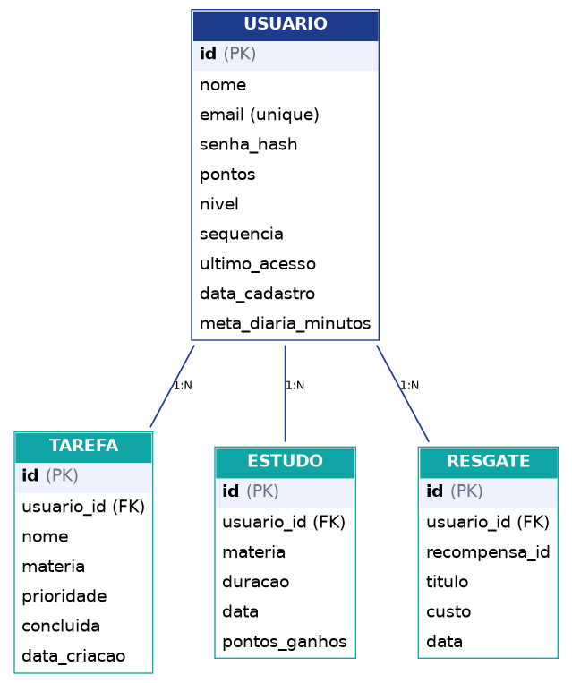
Fonte: próprios autores.
A interface do sistema foi desenvolvida com foco na simplicidade e na clareza visual, de modo a facilitar a navegação do público estudantil. A Figura 2 apresenta a tela inicial do protótipo, na qual o usuário tem acesso a uma breve apresentação da proposta da plataforma e aos botões de acesso às áreas de login e cadastro.
Figura 2: Tela inicial do sistema Focus.
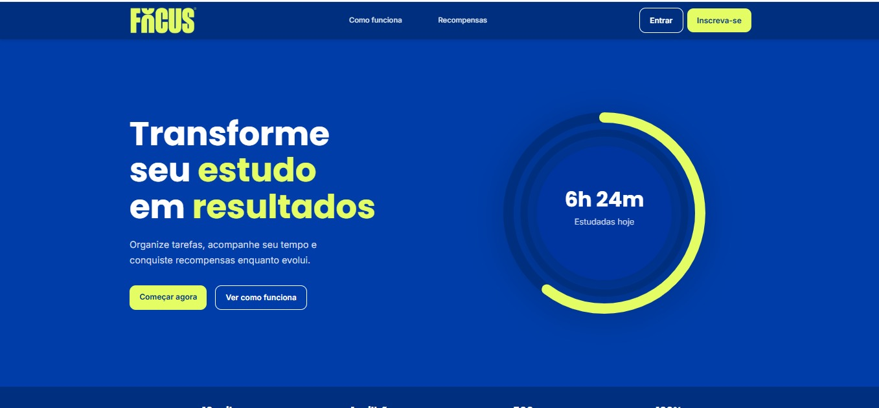
Fonte: próprios autores.
O acesso ao sistema é feito por meio de autenticação com e-mail e senha, conforme mostra a Figura 3. Os dados informados são validados pelo back-end antes de serem confrontados com as informações persistidas no banco de dados, por meio da camada de validação implementada com o SQLAlchemy.
Figura 3: Tela de login do sistema.
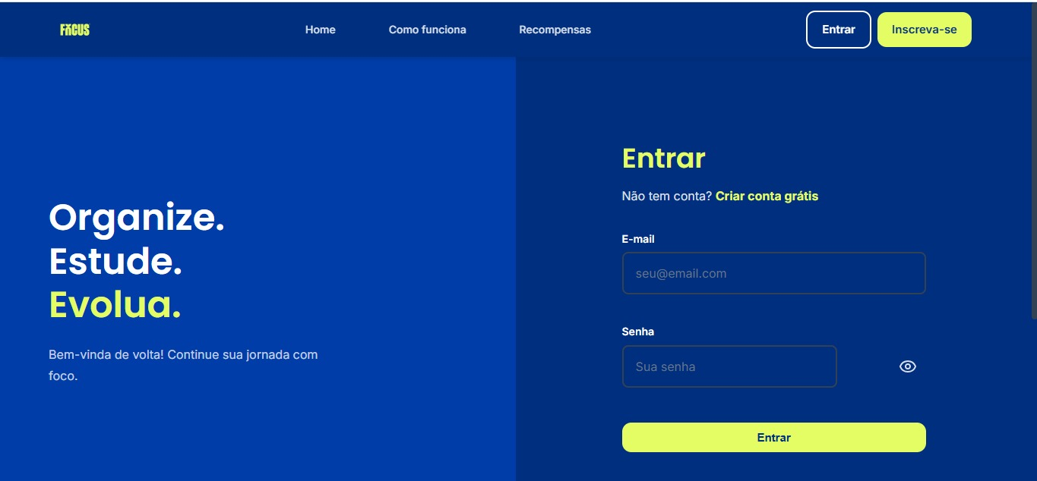
Fonte: próprios autores.
Novos usuários podem criar uma conta informando nome completo, e-mail e senha, como apresentado na Figura 4, sendo os dados igualmente validados e persistidos no banco de dados no momento do cadastro.
Figura 4: Tela de cadastro de novo usuário.
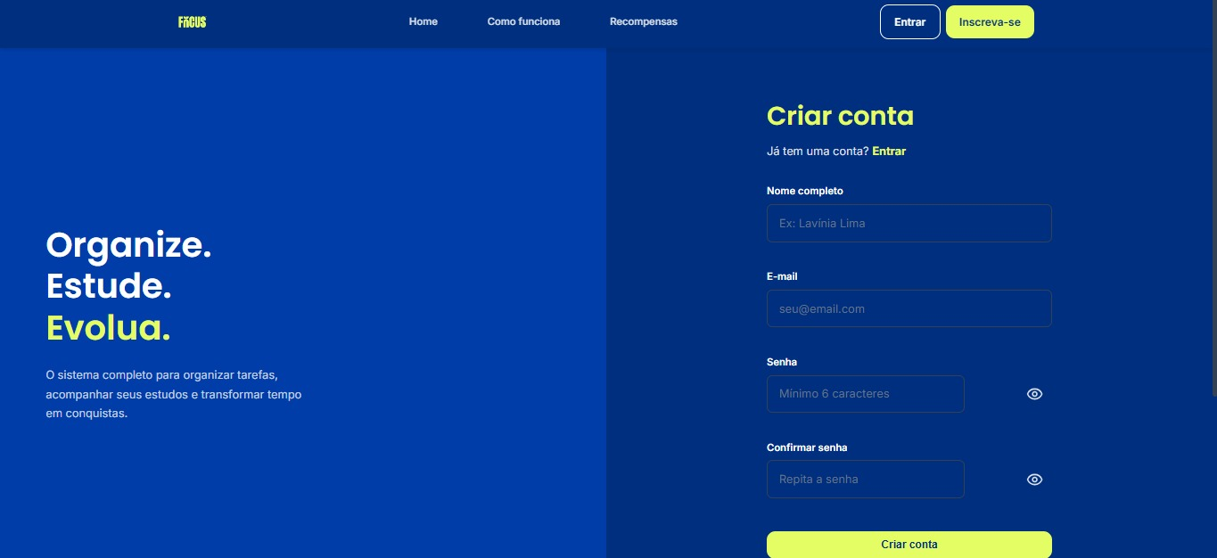
Fonte: próprios autores.
Após a autenticação, o usuário é direcionado ao painel principal do sistema, apresentado na Figura 5. Essa tela centraliza as informações mais relevantes da rotina de estudos do usuário, incluindo o tempo de estudo do dia, o progresso em relação à meta mensal, a sequência de dias consecutivos de uso, as próximas tarefas cadastradas e a pontuação acumulada, elementos diretamente relacionados às mecânicas de gamificação discutidas no referencial teórico deste trabalho.
Figura 5: Painel principal do usuário, com tempo de estudo, tarefas e pontuação.
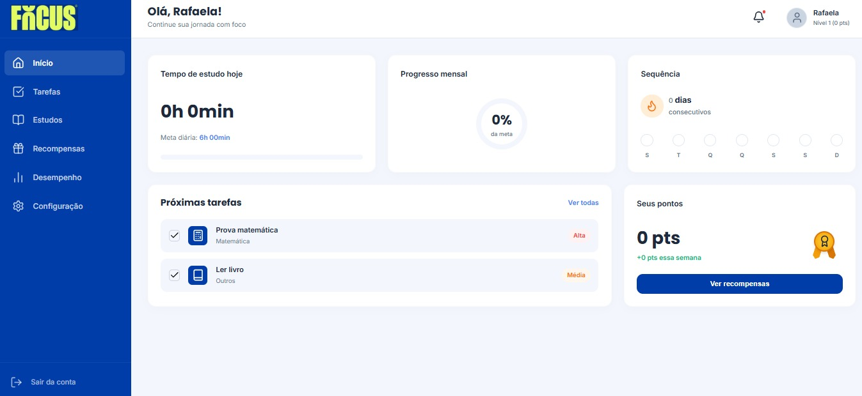
Fonte: próprios autores.
O monitoramento do tempo de estudo é realizado na Área de Estudos, exibida na Figura 6, por meio de um cronômetro de foco que permite ao usuário selecionar a tarefa a ser estudada e a duração da sessão, registrando o tempo dedicado e convertendo-o em pontos ao final de cada sessão concluída.
Figura 6: Área de Estudos com o cronômetro de foco.
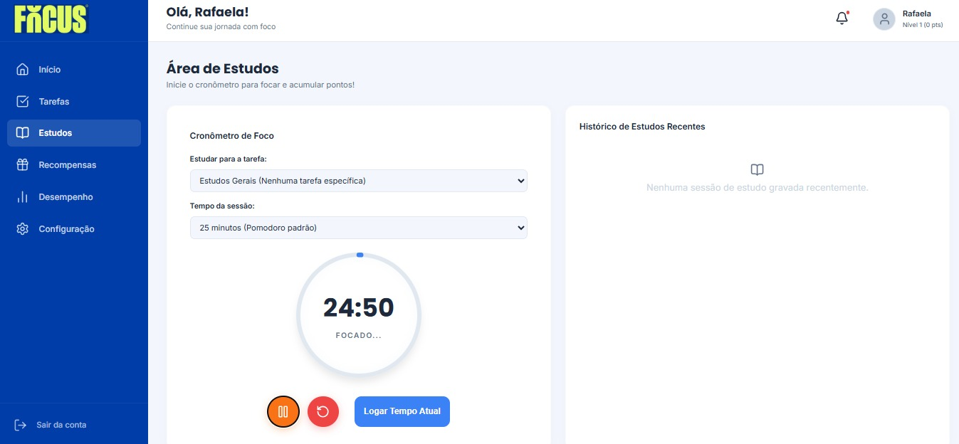
Fonte: próprios autores.
É importante destacar que a interface apresentada corresponde a uma versão intermediária do protótipo, ainda em fase de refinamento visual e de experiência do usuário. Aspectos como identidade visual, hierarquia de informações nas telas e responsividade em diferentes tamanhos de tela ainda serão ajustados nas próximas etapas do desenvolvimento, conforme indicado na seção de Discussões e Resultados deste trabalho.
DISCUSSÕES E RESULTADOS
O desenvolvimento do protótipo encontra-se em estágio intermediário, com parte significativa das funcionalidades planejadas já implementadas e em funcionamento. Até o presente momento, foram desenvolvidos os módulos de cadastro e login de usuários, com persistência de dados garantida por meio do banco de dados, criação e organização de tarefas, cronômetro para registro do tempo de estudo e um sistema de pontuação em estágio inicial, responsável por converter o tempo dedicado aos estudos em pontos. O protótipo foi construído utilizando as linguagens Python, JavaScript, HTML e CSS, com o framework Flask no back-end, responsável também pela validação dos dados de acesso dos usuários, e a biblioteca SQLAlchemy para o mapeamento e a persistência das informações no banco de dados.
Testes internos, realizados pela própria equipe de desenvolvimento, confirmaram o funcionamento correto das funcionalidades já implementadas, sem a ocorrência de erros críticos até o momento. Ao comparar o que foi desenvolvido com os objetivos específicos definidos na introdução deste trabalho, observa-se que o projeto está alinhado à proposta inicial, cumprindo progressivamente as etapas de levantamento de requisitos, modelagem e desenvolvimento da interface, com as funcionalidades essenciais já em funcionamento.
É importante ressaltar que, até esta etapa do desenvolvimento, referente ao terceiro bimestre, ainda não foram realizados testes de usabilidade e experiência do usuário (UX/UI) com público externo, uma vez que o protótipo permanece em fase de refinamento. As próximas etapas do projeto incluem o aprimoramento da experiência do usuário, a realização de testes formais de usabilidade com estudantes do público-alvo e o refinamento das validações do sistema de banco de dados, cujos resultados serão apresentados na versão final deste trabalho.

CONSIDERAÇÕES FINAIS
O presente trabalho apresentou o desenvolvimento de um protótipo de sistema web voltado à organização de tarefas e ao monitoramento de estudos, incorporando mecânicas de gamificação e um sistema de recompensas educacionais. A proposta partiu da identificação de uma necessidade real entre estudantes do ensino médio e técnico: a dificuldade de manter uma rotina acadêmica organizada, motivada e consistente.
Os resultados obtidos indicam que o sistema desenvolvido cumpre seu objetivo central, oferecendo uma plataforma funcional, intuitiva e com potencial de impacto positivo na produtividade e motivação dos usuários. O componente de acessibilidade, viabilizado pelas recompensas conquistadas por esforço, representa um diferencial relevante em relação às soluções já existentes no mercado.
Como sugestão de continuidade, recomenda-se a expansão do sistema com a implementação de funcionalidades sociais, como ranking entre usuários e grupos de estudo, a integração com plataformas educacionais parceiras reais e a realização de estudos longitudinais para medir o impacto efetivo do sistema no desempenho acadêmico dos estudantes ao longo do tempo.

REFERÊNCIAS
ANDREY. 5 benefícios da gamificação na educação. Sophia – Software para Gestão de Escolas e Biblioteca, 7 maio 2019. Disponível em: <https://sophia.com.br/5-beneficios-da-gamificacao-na-educacao/>. Acesso em: 23 mar. 2026.
BONFANDINI, Eduardo; PRETTO, Fabrício. Usabilidade em aplicações web: proposta para o sistema de biblioteca da UNIVATES. Revista Destaques Acadêmicos, v. 8, n. 4, 2016. DOI: 10.22410/issn.2176-3070.v8i4a2016.1199. Disponível em: <https://www.univates.br/revistas/index.php/destaques/article/view/1199>. Acesso em: 23 mar. 2026.
CENTAURO. Spoint: a plataforma que transforma seu treino em recompensas. Disponível em: <https://www.centauro.com.br/arena/artigo/esportes/spoint-centauro>. Acesso em: 29 mar. 2026.
CENTRAL DE CONCURSOS. Organização de estudos: o segredo da aprovação! Disponível em: <https://centraldeconcursos.com.br/noticia/organizacao-de-estudos-o-segredo-da-aprovacao>. Acesso em: 23 mar. 2026.
ESTUDAR FORA. Notion: o app ideal para organizar seus estudos. Disponível em: <https://www.estudarfora.org.br/notion/>. Acesso em: 29 mar. 2026.
FIGMA. Interface Design Tool. Disponível em: <https://www.figma.com/>. Acesso em: 29 mar. 2026.
GOOGLE DEVELOPERS. Web Fundamentals. Disponível em: <https://developers.google.com/web>. Acesso em: 29 mar. 2026.
JOVEM PAN. Estudo aponta que 1 em cada 3 alunos de São Paulo tem dificuldade para se concentrar. Disponível em: <https://jovempan.com.br/programas/jornal-da-manha/estudo-aponta-que-1-em-cada-3-alunos-de-sao-paulo-tem-dificuldade-para-se-concentrar.html>. Acesso em: 23 mar. 2026.
KAPP, Karl M. The gamification of learning and instruction: game-based methods and strategies for training and education. São Francisco: Pfeiffer, 2012.
MDN WEB DOCS. Web development documentation. Disponível em: <https://developer.mozilla.org/>. Acesso em: 29 mar. 2026.
OLIVEIRA, Clarissa Tochetto de; CARLOTTO, Rodrigo Carvalho; TEIXEIRA, Marco Antônio Pereira; DIAS, Ana Cristina Garcia. Oficinas de gestão do tempo com estudantes universitários. Psicologia: Ciência e Profissão, Brasília, DF, v. 36, n. 1, p. 224-233, 2016. DOI: 10.1590/1982-3703001482014. Disponível em: <https://www.scielo.br/j/pcp/a/Bt5dSPp6hRN4Sx9CvtWHpJh/>. Acesso em: 29 ago. 2026.
PRESSMAN, Roger S.; MAXIM, Bruce R. Engenharia de Software: uma abordagem profissional. 8. ed. Porto Alegre: AMGH, 2016.
RAASCH, M. D. Análise do posicionamento procrastinador como (falta de) estratégia para o desempenho acadêmico: uma pesquisa com estudantes de gestão. Revista Meta: Avaliação, Rio de Janeiro, v. 8, n. 24, p. 490-514, set./dez. 2016. Disponível em: <https://revistas.cesgranrio.org.br/index.php/metaavaliacao/article/view/1043>. Acesso em: 23 mar. 2026.
REVISTAFT. Gamificação como ferramenta de ensino: impactos na dinâmica da aprendizagem e no ambiente escolar. Revista FT, ISSN 1678-0817, 2024. Disponível em: <https://revistaft.com.br/gamificacao-como-ferramenta-de-ensino-impactos-na-dinamica-da-aprendizagem-e-no-ambiente-escolar/>. Acesso em: 23 mar. 2026.
RICIERI, Clara. Descubra o Aplicativo Coreano que Revoluciona sua Produtividade e Estudo! YPT. Disponível em: <https://www.youtube.com/watch?v=awj2bDq_4g4>. Acesso em: 29 mar. 2026.
SOMMERVILLE, Ian. Engenharia de Software. 10. ed. São Paulo: Pearson, 2019.
SOUZA, Lucas Tosi Dias de. A gamificação e a motivação dos alunos: considerações sobre técnicas efetivamente aplicadas na educação profissional. Revista ENIAC Pesquisa, Guarulhos, v. 10, n. 1, p. 26-38, jan./jun. 2021. DOI: 10.22567/rep.v10i1.767. Disponível em: <https://ojs.eniac.com.br/index.php/EniacPesquisa/article/view/767>. Acesso em: 23 mar. 2026.
W3SCHOOLS. Web Development Tutorials. Disponível em: <https://www.w3schools.com/>. Acesso em: 29 mar. 2026.

